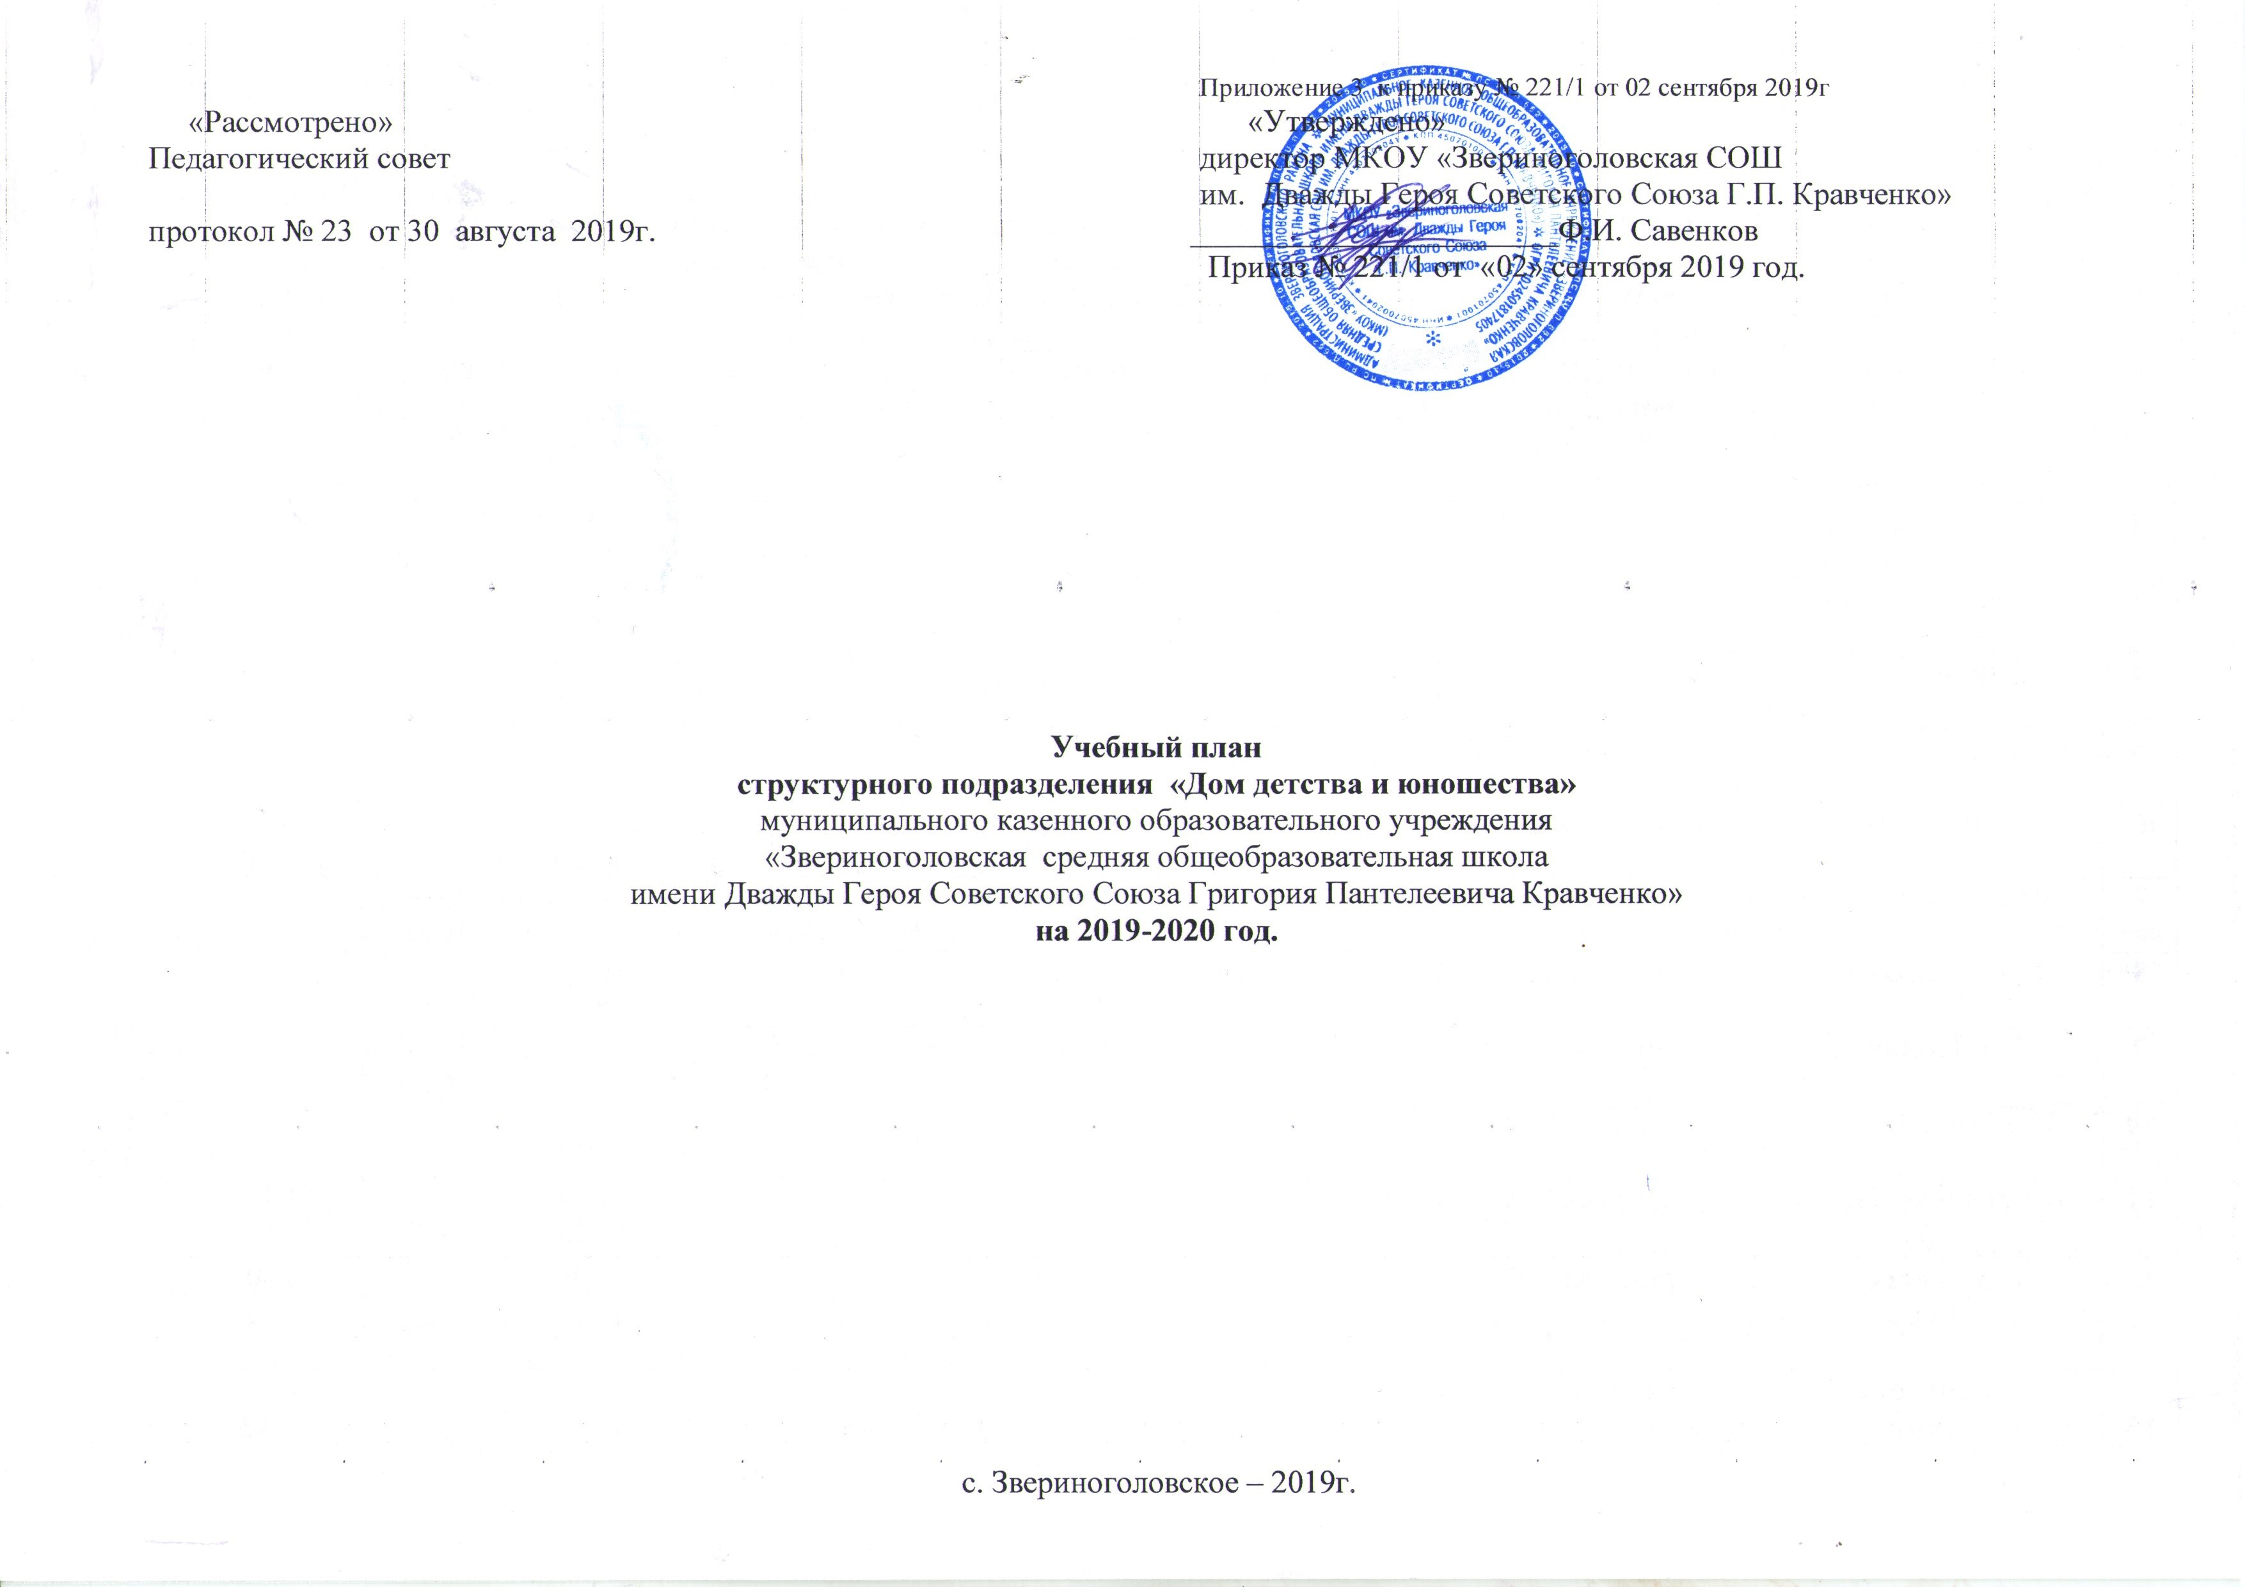

Пояснительная записка
В соответствии с Федеральным законом Российской Федерации от 29 декабря 2012 г. №273-ФЗ «Об образовании в Российской Федерации», Приказом Министерства образования и науки Российской Федерации от 29 августа 2013 г. №1008 г. Москва «Об утверждении Порядка организации и осуществления образовательной деятельности по дополнительным общеобразовательным программам», Уставом Муниципального казенного образовательного учреждения «Звериноголовская средняя общеобразовательная школа имени Дважды Героя Советского Союза Григория Пантелеевича Кравченко » структурное подразделение «Дом детства и юношества» МКОУ «Звериноголовская СОШ им. Дважды Героя Советского Союза Г.П. Кравченко » (далее – структурное подразделение) работает по индивидуальному учебному плану. Данный документ регламентирует образовательный процесс вместе с индивидуальной сеткой часов и расписанием занятий на текущий 2019-2020 учебный год.
Учебный план структурного подразделения нацелен на образовательную деятельность, на развитие мотивации личности к познанию, творчеству, укрепление здоровья, формирование обшей культуры, решение вопросов адаптации обучающихся к жизни в обществе, организации их содержательного досуга, а также создание условий для физического воспитания и развития детей. Учебный план представляют образовательные программы, реализуемые в текущем учебном году, количество групп/детей по годам обучения, занимающихся по программе.
Учебный план направлен на решение следующих задач:
- компенсировать отсутствие или недостаточность в общем образовании тех или иных интересующих детей видов и направлений деятельности;
- содействовать выбору индивидуального пути образования и развития ребенка, по которому он может продвигаться в приемлемом для него темпе, в соответствии со своими возможностями и способностями.
Учебный план стоит из пояснительной записки и одного раздела. Пояснительная записка отражает основные подходы к содержанию документа. Раздел объединяет образовательные программы, реализуемые в рамках утвержденного государственного задания.
В 2019-2020 учебном году образовательный процесс в структурном подразделении планируется осуществлять по 27 дополнительным общеобразовательным программам для детей различного возраста. В учебном плане структурного подразделения представлены программы освоения предметной деятельности стартового и базового уровней. По уровню реализации программ составляют программы: одногодичные - 92,6%, двухгодичные- , программы 3-х и более лет обучения- 7,4%.
Структурное подразделение реализует программы различных тематических направленностей: естественнонаучной, технической, физкультурно-спортивной, художественной, туристско-краеведческой, социально-педагогической.
Структура образовательного процесса структурного подразделения представлена двумя уровнями освоения предметной деятельности.
Ознакомительный (стартовый) - предусматривает развитие познавательных интересов детей, расширение кругозора, информированности в определенной образовательной области, обогащение опыта общения, совместной деятельности. Год обучения 1-2 (в зависимости от срока реализации программы), учебная нагрузка 1-6 часов в неделю.
Базовый – предполагает формирование теоретических знаний и практических навыков, раскрытие творческих способностей личности в избранном направлении деятельности. Год обучения 2-4, учебная нагрузка 2-6 часов в неделю.
Учебная нагрузка на обучающихся определяется образовательными программами в соответствии с Санитарно-эпидемиологическими правилами и нормативами к устройству, содержанию и организации режима работы образовательных организаций дополнительного образования детей СанПиН 2.4.4.3172-14, утвержденными постановлением Главного государственного санитарного врача Российской Федерации от 04.07.2014 г.
Формы занятий: индивидуальные, групповые, коллективные в зависимости от требований программы, условий проведения занятий, направления деятельности и т.д.
Учитывая специфику и особенности отдельных программ, в учебном плане предусмотрено выделение часов на индивидуальные занятия для детей с ограниченными возможностями здоровья и индивидуальные занятия с одаренными детьми.
Длительность учебного часа определяется возрастом обучающих и составляет для школьников – 40 минут, для детей в возрасте до 8 лет - 30 мин., направленность - художественная (хореографические объединения). Перерыв между занятиями составляет не менее 10 минут.
Количество учебных недель в году – 36.
Количество детей в группе: 1 год обучения не менее 12-15 человек; 2 год обучения не менее 10-12 человек; 3 и более год обучения не менее 8-10 человек; индивидуальные группы от 1 до 5 человек.
Раздел I. Учебный план на 2019-2020 учебный год
структурного подразделения «Дом детства и юношества»
МКОУ «Звериноголовская СОШ им. Дважды Героя Советского Союза Г.П. Кравченко »

Уровень программ | Направленность программы | Название  программы/количество программ  (Ф.И.О. педагога) | Реализация программ в соответствии с уровнем основных образовательных программ |  |  |  |  |  |  |  |  |  | Всего часов
Уровень программ | Направленность программы | Название  программы/количество программ  (Ф.И.О. педагога) | Начальное общее образование  1-4 кл.  (группа/час/человек) |  |  | Основное общее образование  5-9 кл.  (группа/час/человек) |  |  | Среднее общее образование  10-11 кл.  (группа/час/человек) |  |  | Индивидуальная работа
Уровень программ | Направленность программы | Название  программы/количество программ  (Ф.И.О. педагога) | 1 год  обучения | 2 год  обучения | 3 год обучения и более | 1 год  обучения | 2 год  обучения | 3 год обучения и более | 1 год  обучения | 2 год  обучения | 3 год обучения и более | Индивидуальная работа
1 | 2 | 3 | 4 | 5 | 6 | 7 | 8 | 9 | 10 | 11 | 12 | 13 | 14
Ознакомительный (стартовый) | Естественнонаучная | - Азбука экологии  Выползова В.В. | 1/4/12 |  |  |  |  |  |  |  |  |  | 4
Ознакомительный (стартовый) | Туристко - краеведческая | - Юный краевед  Выползова В.В. |  |  |  | 1/4/12 |  |  |  |  |  |  | 4
Ознакомительный (стартовый) | Тхническая | - Мастерилка  Кичигина Д.Л. | 1/4/13 |  |  |  |  |  |  |  |  |  | 4
Ознакомительный (стартовый) | Художественная | - Лепка  Бузовская В.А. | 1/6/13 |  |  |  |  |  |  |  |  |  | 6
Ознакомительный (стартовый) | Художественная | - Веселый карандаш  Потянова Е.И. | 1/4/12 |  |  |  |  |  |  |  |  |  | 4
Ознакомительный (стартовый) | Художественная | - Хозяюшка  Архипова В.С. |  |  |  | 2/8/25 |  |  |  |  |  |  | 8
Ознакомительный (стартовый) | Художественная | - Сувенир  Архипова С.В. |  |  |  | 1/4/14 |  |  |  |  |  |  | 4
Ознакомительный (стартовый) | Художественная | - Бисероплетение  Кичигина Д.Л | 1/4/12 |  |  |  |  |  |  |  |  |  | 4
Ознакомительный (стартовый) | Художественная | - Фантазия  Кичигина Д.Л. | 1/4/12 |  |  |  |  |  |  |  |  |  | 4
Ознакомительный (стартовый) | Художественная | - Домовенок  Зосим В.Н. | 1/4/13 |  |  |  |  |  |  |  |  |  | 4
Ознакомительный (стартовый) | Художественная | - Волшебный сундучок  Амурзакова Н.В. |  |  |  | 1/2/12 |  |  |  |  |  |  | 2
Ознакомительный (стартовый) | Художественная | - Вязание крючком  Истомина Т.Г. | 1/4/14 |  |  |  |  |  |  |  |  |  | 4
Ознакомительный (стартовый) | Художественная | - Кукольный театр  Бузовская В.А. | 1/4/12 |  |  |  |  |  |  |  |  |  | 4
Ознакомительный (стартовый) | Художественная | - Умелые ручки  Капенова Б.А. | 1/4/12 |  |  |  |  |  |  |  |  |  | 4
Ознакомительный (стартовый) | Художественная | - Кисти и краски  Бузовская В.А. | 2/8/25 |  |  |  |  |  |  |  |  |  | 8
Ознакомительный (стартовый) | Художественная | - Ритмика  - Зосим В.Н. | 1/4/12 |  |  |  |  |  |  |  |  |  | 4
Ознакомительный (стартовый) | Социально-педагогическая | - Школьная газета  Выползова В.В. |  |  |  | 1/6/12 |  |  |  |  |  |  | 6
Ознакомительный (стартовый) | Социально-педагогическая | - Будущий Я  Сычева С.А. |  |  |  | 2/4/29 |  |  |  |  |  |  | 4
Ознакомительный (стартовый) | Социально-педагогическая | - Волонтер  Зосим В.Н. |  |  |  | 1/4/13 |  |  |  |  |  |  | 4
Ознакомительный (стартовый) | Социально-педагогическая | - Интересные вопросы русского языка  Хвостанцева И.А. |  |  |  | 1/4/12 |  |  |  |  |  |  | 4
Ознакомительный (стартовый) | Социально-педагогическая | - Социальный Я  Попова С.А. |  |  |  | 1/4/13 |  |  |  |  |  |  | 4
Ознакомительный (стартовый) | Социально-педагогическая | - Светофор  Тищенко В.М. |  |  |  | 1/2/19 |  |  |  |  |  |  | 2
Ознакомительный (стартовый) | Социально-педагогическая | - FM и ребята  Архипова С.В. |  |  |  | 1/6/12 |  |  |  |  |  |  | 6
Ознакомительный (стартовый) | Социально-педагогическая | - ЮИД  Выползова В.В. |  |  |  | 1/4/13 |  |  |  |  |  |  | 4
Ознакомительный (стартовый) | Физкультурно-спортивная | - Шейпинг  Комиссарова О.В. |  |  |  |  |  |  | 1/4/15 |  |  |  | 4
Ознакомительный (стартовый) | Физкультурно-спортивная | - Ритмика и танец  Зосим В.Н. | 1/6/12 |  |  |  |  |  |  |  |  |  | 6
Базовый | Художественная | - Бисероплетение  Кичигина Д.Л (3- годичная) |  | 1/4/12 | 1/2/12 |  |  |  |  |  |  |  | 6
Базовый | Техническая | - Начальное моделирование  Перминова Н.С. |  |  | 1/4/12 |  |  |  |  |  |  |  | 4
ИТОГО |  | учебных групп | 14 | 1 | 2 | 14 | 0 | 0 | 1 | 0 | 0 | 0 | 32
ИТОГО |  | учебных часов | 60 | 4 | 6 | 52 | 0 | 0 | 4 | 0 | 0 | 0 | 126
ИТОГО |  | учащихся | 174 | 12 | 24 | 186 | 0 | 0 | 15 | 0 | 0 | 0 | 411
ИТОГО программ 27:
из них: одногодичных –25, двухгодичных - , трех и более лет -2

